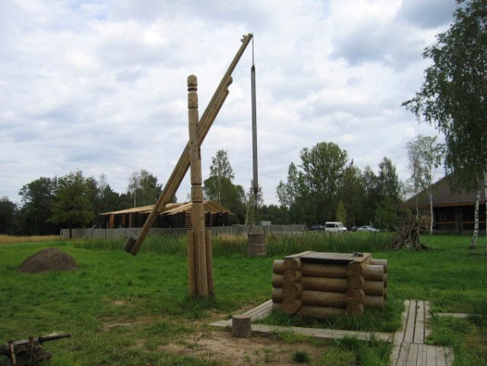Исследование воды в колодцах поселка Константиновский
Автор: Тагиев Тимур 8 класс, 14 лет, МОУ Константиновская СШ.
Объединение: «Юные экологи-краеведы».
Руководитель: Печенкина Ольга Васильевна, педагог дополнительного образования Муниципального учреждения дополнительного образования «Центр дополнительного образования «Созвездие» г. Тутаев.
Консультант: Захарова Татьяна Анатольевна, лаборант Муниципального учреждения дополнительного образования «Центр дополнительного образования «Созвездие» г. Тутаев (Центр «Созвездие»).
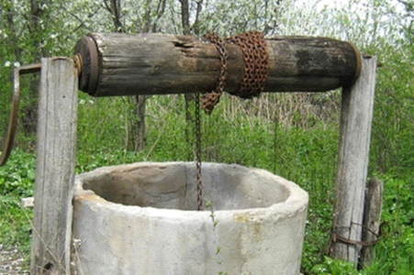Введение. Я живу в посёлке Константиновский, который расположен между реками Волга и Печегда, и между городами Тутаев и Ярославль. Посёлок у нас красивый. В посёлке люди пользуются не только водопроводом, но и колодезной водой, особенно частный сектор. Очень важно какую воду мы пьём, а наше здоровье в большей части зависит от воды которую мы пьем. Я решил исследовать качество воды в колодцах по улице Орджоникидзе дом 34, это наш колодец и по улице Кирова дом 37, это колодец наших знакомых.
Цель работы: исследовать качество воды в колодцах.
Задачи:
1. Провести визуальное обследование мест расположения колодцев.
2. По возможности выполнить замеры колодцев.
3. Провести органолептический анализ волы.
4. Выполнить химический анализ воды.
Объект исследования - колодец
Предмет исследования - вода.
Актуальность работы в том, что вода в колодцах исследуется впервые, вода это основа жизни. Человек тоже на 90% состоит из воды и надо знать какую воду мы пьем.
Гипотеза: можно ли использовать воду из колодца для приготовления пищи.
Обзор информационных источников
Значение подземных вод переоценить трудно. Во – первых более 80% жителей России пользуется пресными подземными водами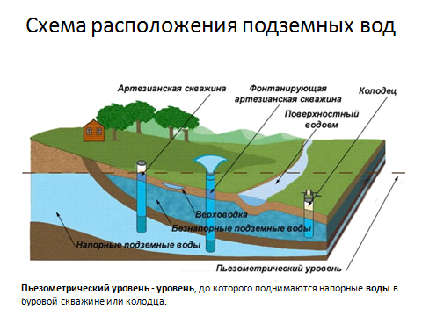. Во-вторых, из подземных вод извлекают многие тонны химического сырья: глауберовой соли, борной кислоты, буры и т. д.
Так же, из подземных вод получают металлы: цезий, литий, радий, актиний, торий.
Разработана технология извлечения из подземных вод стронция, рубидия, мышьяка, вольфрама, калия, магния, бора.
В-третьих, получает развитие использование термических ресурсов подземных вод. На тепловой энергии работают геотермальные станции во многих странах мира, и у нас на Камчатке работает Паужетская и строится Мутновская электростанции. Термальные воды расходуются также на отопление жилых домов, обогрев теплиц и т. д.
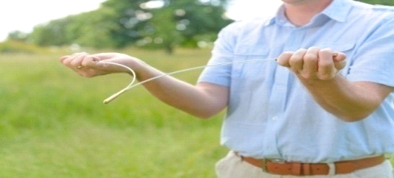В четвертых, минеральные воды, широко применяются в лечебных целях. В древности для поиска места для колодца использовали лозу, таких людей называли лозоходцами. Место, где лоза клонилась к земле, считалось точкой, где вода максимально близко подходит к поверхности. До сих пор люди, занимающиеся поиском идеального места для копки колодца, называются лозоходцами, правда, используют они немного другие инструменты.
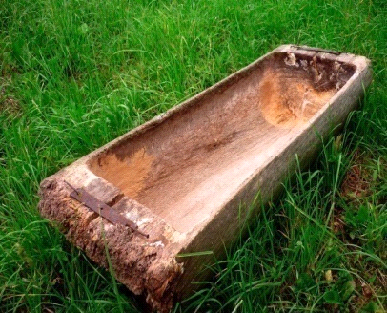Также в старые времена место для колодца искали с помощью сковородок, разложенных по округе на ночь. Утром количество росы на сковородках сравнивалось, и решался вопрос, что делать на выбранных местах – где колодец копать, а где репу сеять.
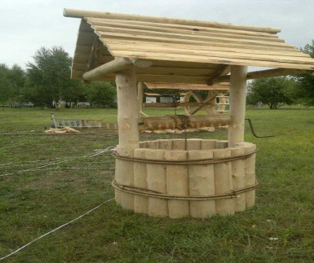 А ещё иногда колодец строили в том месте, куда ударила во время грозы молния. Такое место считалось идеальным для будущей водоносной точки. Копать колодец рекомендуют 21 июня – в этот день вспоминают великомученика Феодора Стратилата, в народе именуемого колодезником. Во время раскопок на Старой Ладоге были обнаружены остатки срубов возрастом более 1000 лет, это говорит о древности колодезных сооружений. В местах, где испытывался дефицит древесины, а грунтовые воды залегали близко к поверхности, вместо сборного сруба, в шахту забивалась пустотелая колода. Именно от нее произошло слово колодец [3].
Колодцы служат долго и исправно, но спустя короткое время после начала использования колодца, на его внутренних стенках образуется слой слизи. Надо знать, что быстрее и чаще всего слизь нарастает в колодцах из бетона, а вот деревянные срубы подвержены образованию слизи меньше всего. Благодаря современным средствам защиты дерева от непогоды и вредителей, такой колодец может смотреться, как новенький, и через двадцать лет после постройки. Выглядит деревянный колодец, пожалуй, декоративней, чем любой другой. И может стать настоящим украшением дачи или загородного земельного участка. Колодцы претерпевали постоянные изменения и существует много их разновидностей [2].
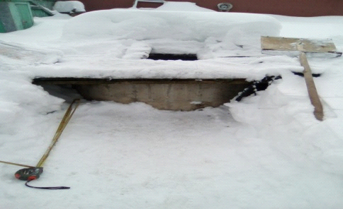Колодец на улице Кирова 27.
Результаты работы
Было проведено визуальное обследование расположения колодцев.
Колодец расположен в приусадебном участке в 5м от забора, с внутренней стороны. Он состоит из 3 бетонных колец.
Высота кольца 1м 40см. Превышение над землей 60см. Глубина колодца - 4м. Диаметр колодца - 1м. Отверстие для отбора воды 50 на 45 см. Расстояние до воды-90см. Водный слой - 1м. Донный осадок 1,5м.
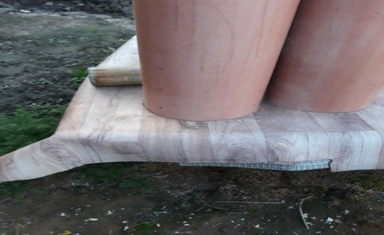 Результаты исследования колодца по ул. Орджоникидзе №34.
Колодец расположен в частном владении, на окраине поселка. Расстояние от забора до колодца 5м, от дома до колодца 3м. Это сооружение из 5 колец Диаметр кольца 90см, высота кольца 1м 20см. Расстояние до воды 2м 50см. Глубина колодца около 6м. Колодец не большой высоты 60 см. Расстояние до воды 2м 50см. Глубина колодца около 6м.
Данные замеров и органолептического анализа отражены в таблице 1
Орджоникидзе, дом 34 | Диаметр Колодца 1м,  Расстояние до воды 2м 50см  Высота кольца 1м.  Высоты от земли 60см  Глубина колодца около 6м | Прозрачность воды 1  Цвет слабо сероватый  не имеет запаха
По органолептическим показателям, вода в колодце на ул. Кирова очень чистая, а на ул. Орджоникидзе есть отклонения по цвету, это говорит о том, что в воде есть растворенные примеси.
Результаты физико-химического анализа воды
№п/п | Показатель | Результат проба №1 | Результат проба №2 | Доп. уровень /не более/ | Единицы  измерения | НД на методы исследования
1 | Цветность | 11,5 | 4 | 30 | градусы | ГОСТ 31868-2012
3 | Мутность | 2,13 | 0,35 | 2,6 | ЕМФ | ПНДФ 14.1:2:4. 213-2005
4 | рН | 7,46 | 7,59 | 6-9 | единицы рН | ПНДФ 14.1:2:3:4.121-97
5 | Общая жесткость | 6,9 | 14,5 | 7 | градусы | ГОСТ 31954-2012
6 | ) Общая минерализация  (сухой остаток | 654 | 1097 | 1000 | мг/дм³ | ГОСТ 18164-72
7 | Массовая концентрация железа | 0,3 | 0,14 | 0,3 | мг/дм³ | ГОСТ 4011-72
8 | Массовая концентрация сульфатов | 47 | 259 | 500 | мг/дм³ | ГОСТ 31940-2012
9 | Массовая концентрация хлоридов | 25 | 75 | 350 | мг/дм³ | ГОСТ 4245-72
10 | Массовая концентрация аммиака | 0,25 | 0,22 | 2,0 | мг/дм³ | ГОСТ 33045-2014
11 | Массовая концентрация нитритов | 0,051 | 0,049 | 3,3 | мг/дм³ | ГОСТ 33045-2014
12 | Массовая концентрация нитратов | 95 | 149 | 45,0 | мг/дм³ | ГОСТ 33045-2014

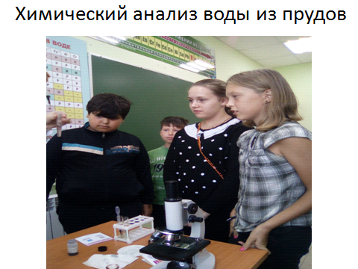Проба воды №1 вода из колодца по ул. Орджоникидзе не отвечает требованиям СанПиН 2.1.4.1075-02 по содержанию нитратов (превышение нормы в 2 раза!).
Проба воды №2 из колодца по ул. Кирова, 37 не отвечает требованиям Санпин 2.1.4.1075-02 по содержанию нитратов (превышение нормы в 3 раза!), значениям жесткости и общей минерализации.
Химический анализ показал, что вода не пригодна для пищи.
Проба воды в поселке Фоминское от 13.10 2020 г. Колодец расположен между дачными участками в 20м от домиков и 3м от садовых участков. Сооружен из бетонных колец
Органолептические показатели
Всего 5 колец

Диаметр кольца 1м 30см
Глубина всего колодца 5м
Высота сооружения над землей - 80 см
Глубина до воды -1м
Сверху колодец закрыт плотным
материалом, временное покрытие.

Температура воды в колодце + 10*
температура воздуха +14
Ветер слабый, юго-западный
Время отбора анализа 17ч30 мин
Вода - прозрачная
Цвет с едва заметной желтизной,
Интенсивность запаха слабая, едва уловимый запах земли.

Был выполнен химический и бактериологический анализы.
Анализ воды от 13 октября 2020 г. тип водоисточника: родник в п. Фоминское.
Объем доставленной пробы: 1,5 л.
Результаты физико-химического анализа воды
 | Показатель | Результат | Доп. уровень /не более/ | Единицы  измерения | НД на методы исследования
1 | Цветность | 3 | 30 | градусы | ГОСТ 31868-2012
2 | Запах | 0 | 2-3 | баллы | ГОСТ 3351-74
3 | Мутность | 0,3 | 2,6 (3,5) | ЕМФ | ПНДФ 14.1:2:4. 213-2005
4 | рН | 7,59 | 6-9 | единицы рН | ПНДФ 14.1:2:3:4.121-97
5 | Общая жесткость | 11,3 | 7 (10) | градусы | ГОСТ 31954-2012
6 | Общая минерализация  (сухой остаток) | 921 | 1000 (1500) | мг/дм³ | ГОСТ 18164-72
7 | Массовая концентрация железа | менее 0,1 | 0,3 | мг/дм³ | ГОСТ 4011-72
8 | Массовая концентрация сульфатов | 79 | 500 | мг/дм³ | ГОСТ 31940-2012
9 | Массовая концентрация хлоридов | 160 | 350 | мг/дм³ | ГОСТ 4245-72
10 | Массовая концентрация аммиака | 0,11 | 2,0 | мг/дм³ | ГОСТ 33045-2014
11 | Массовая концентрация нитритов | 0,064 | 3,3 | мг/дм³ | ГОСТ 33045-2014
12 | Массовая концентрация нитратов | 0,36 | 45,0 | мг/дм³ | ГОСТ 33045-2014
13 | Щелочность | 7,1 | Не нормируется | мг-экв/дм³ | ГОСТ 31957-2012
14 | Массовая концентрация гидрокарбонатов | 433 | Не нормируется | мг/дм³ | ГОСТ 31957-2012
15 | Массовая концентрация кальция | 138,2 | Не нормируется | мг/дм³ | ПНД Ф 14.1:2:3.95-97
16 | Массовая концентрация магния | 53,5 | 50 | мг/дм³ | Расчетный
17 | Массовая концентрация меди | менее 0,02 | 1 | мг/дм³ | ГОСТ 4388-72
18 | Массовая концентрация цинка | 0,012 | 5 | мг/дм³ | ГОСТ 31866-2012
19 | Массовая концентрация свинца | 0,005 | 0,03 | мг/дм³ | ГОСТ 31866-2012
Выводы: исследуемая проба воды не соответствует нормативам по величине жесткости и содержанию магния. Азотного загрязнения нет. Но в достаточно большом количестве присутствуют хлориды. Хлориды и магний могут влиять на привкус воды.
По данным таблицы делаем вывод, что вода в колодце, жесткая, с повышенным содержанием магния.
Бактериальный анализ. Данные представлены в таблице документа.

При выполнении бактериологического анализа обнаружены колиформные бактерии (кишечной палочки), вода в пищу непригодна.
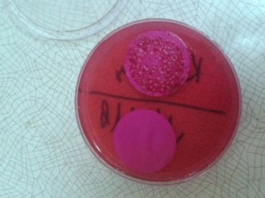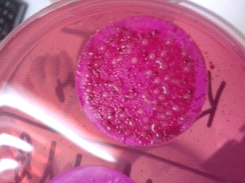

Может использоваться для пожарной безопасности. При необходимости, можно применить фильтры обратного осмоса (давления). Также можно применить электромагнитное уничтожение бактерий и вирусов, можно использовать колиформные бактерии - мощное оборудование (Акващит PRO) с расширенным частотны диапазоном (1-50 кГц).
Выводы: Проанализировав, показатели анализов, пришли к выводу, что вода во всех трех колодцах, несмотря на положительные органолептические показатели, не соответствует нормам потребления. При проведении визуального обследования было замечено, что колодцы не глубокие, и находятся во дворах, близко к огородам. Это может служить одной из причин загрязнения воды, поверхностными сточными водами. Колодцы расположены друг от друга на расстоянии 200 м. Колодец на ул. Орджоникидзе расположен выше по уровню колодца на ул. Кирова на 1м, это одна из причин резкого различия показателей анализа, особенно в жесткости и минерализации. Колодец в п. Фоминское находится в 1 км от первых двух колодцев, но качество воды в нем тоже не соответствует ГОСТу, обнаружены вредоносные бактерии. Таким образом, воду из всех трех колодцев употреблять в пищу, без предварительной очистки нельзя. Все колодцы необходимо чистить. Люди должны понимать, что от качества воды зависит здоровье всей семьи и всех пользователей колодца и к строительству колодцев уделять должное внимание.

В перспективе колодцы будут вычищены (по словам хозяев), наблюдение за качеством воды будет продолжено 2021 году.
Рекомендации по сооружению и содержанию колодцев. Чтобы использовать колодезную воду в качестве питьевой, ей потребуется серьезная подготовка. Чтобы избавиться от частичек грунта и органики, попадающей в шахту во время набора в ведро, нужно устроить фильтр для колодца. Донный фильтр состоит из фильтрующих сыпучих материалов, проходя через которые вода очищается физическим и химическим способом. Под физическим очищением подразумевается очистка от мусора и взвесей, а под химической – очищение от примесей и вредных соединений. К колодцам предъявляются повышенные санитарные требования. Расстояние от колодца до ближайшего источника возможного заражения (компостная куча, очистные сооружения, канализационный отстойник, птичий и/или скотный двор, места складирования мусора и т.п.) должно быть не менее 50 метров. Располагаться колодец должен выше по уровню от указанных объектов. В самом колодце и вокруг него всегда должно быть чисто и опрятно. К колодцу минимум на 3 метра не должны приближаться животные . Вокруг колодца на расстояние 6 метров желательно устроить ограждение [6]. В открытый колодец могут попасть насекомые, жуки, мыши, кошки и др., а также листья, пыль, поэтому колодец должен быть закрыт крышкой из дерева, металла или пластмассы. Необходимо исключить самостоятельный доступ детей к колодцу, и играть возле него.
Использованные информационные источники
1. article/282193/glubina-zaleganiya…vod
Е. Ю Колбовский « Изучаем малые реки»
2. Машкин П.В. Биологические методы оценки водных экосистем.Пущино 1996г
3. ecostroy69.ru›istoria-kolodcev.html
4. 1-vopros.ru›890-lozohodstvo-chto-ehto.html
5. https://multiurok.ru/blog/lozokhodtsy-drievnieishaia-profiessiia.html
6. https://sovet-ingenera.com/vodosnab/kolod-skvazh/filtr-dlya-kolodca.html
7.https://yandex.ru/q/question/obshchie_koliformnye_bakterii_v_pitevoi_i_bfa8576a/?utm_source=yandex&utm_medium=wizard&answer_id=0babec9e-4126-47a7-99c5-d

